# 设置是否启用视图状态

## 启用页面视图状态

存在大量信息

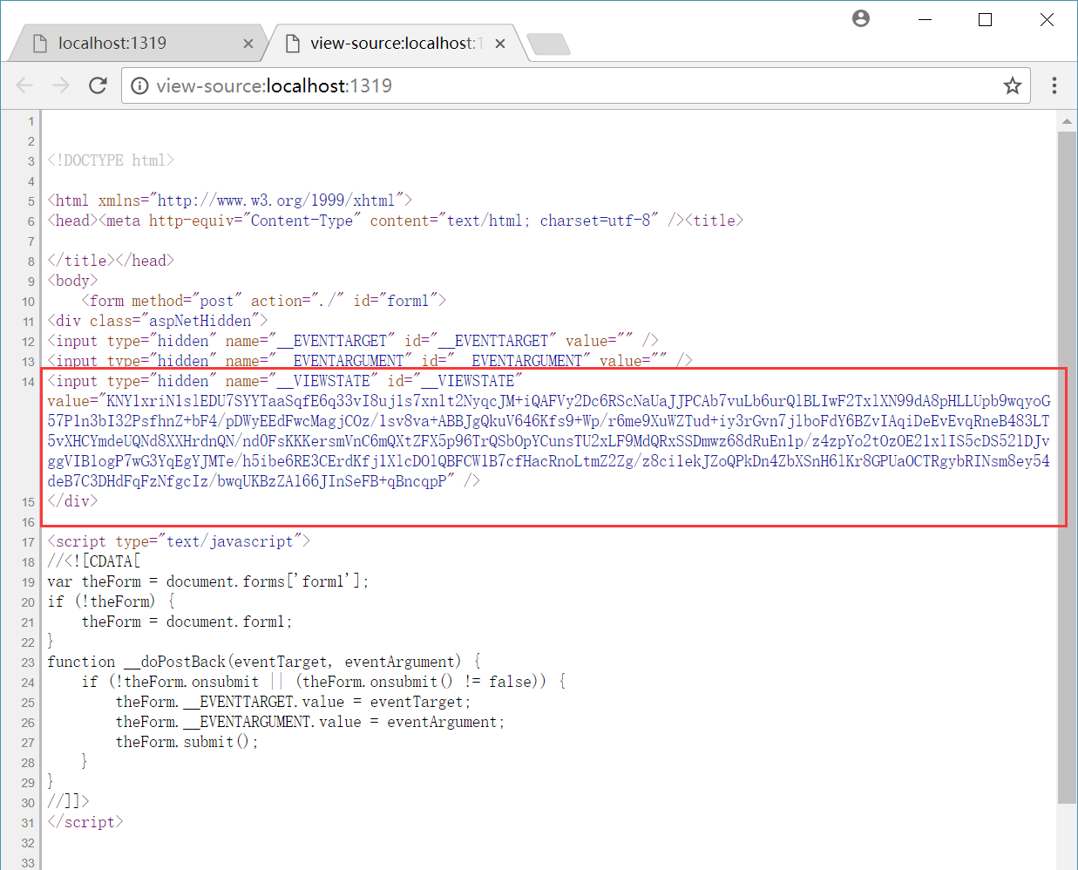

## 禁用页面视图状态

代码减少了很多

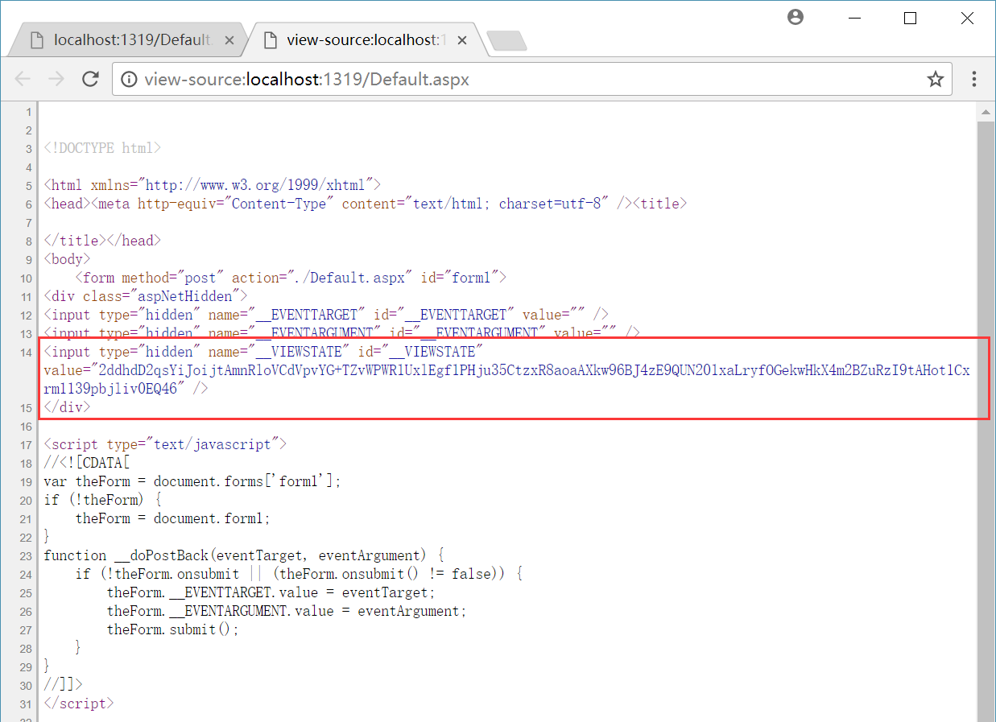

# 对视图状态进行分块